বাংলাদেশ ইনস্টিটিউট অব অ্যাডমিনিস্ট্র্রেশন অ্যান্ড ম্যানেজমেন্ট (বিয়াম) ফাউন্ডেশন আঞ্চলিক কেন্দ্র, বগুড়া
[জানুয়ারি - এপ্রিল, ২০২৩খ্রি. পর্যন্ত]

সরকারি কলেজ শিক্ষকগণের (আত্তীকৃত) ১86তম বুনিয়াদি প্রশিক্ষণ কোর্সের বুলেটিন-

বিয়াম ফাউন্ডেশন আঞ্চলিক কেন্দ্র, বগুড়ায় সরকারি কলেজ শিক্ষকগণের (আত্তীকৃত) ১৮৬তম বুনিয়াদি প্রশিক্ষণ কোর্সটি ১৬ নভেম্বর, ২০২২খ্রি. তারিখ হতে ১৫ মার্চ, ২০২৩খ্রি. তারিখ পর্যন্ত মেয়াদে অনুষ্ঠিত হয়। উক্ত প্রশিক্ষণ কোর্সে ৫০ জন শিক্ষক/কর্মকর্তা অংশগ্রহণ করে কোর্সটি সফলভাবে সমাপ্ত করেছেন।
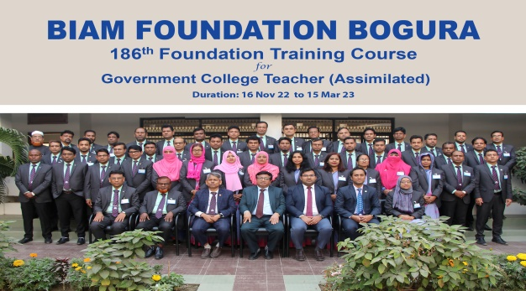
১৮৬তম বুনিয়াদি প্রশিক্ষণ কোর্সের গ্রুপ ফটো সেশনে অংশগ্রহণ করেন বিয়াম ফাউন্ডেশন-এর মহাপরিচালক, জনাব মোঃ আবদুল্লাহ আল হাসান চৌধুরী, কোর্স পরিচালক জনাব মোহাঃ আব্দুর রফিক, সহকারী কোর্স পরিচালক ও কোর্স সমন্বয়ক এবং ১৮৬তম বুনিয়াদি প্রশিক্ষণ কোর্সের প্রশিক্ষণার্থীবৃন্দ।

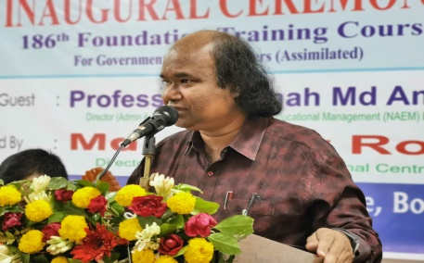
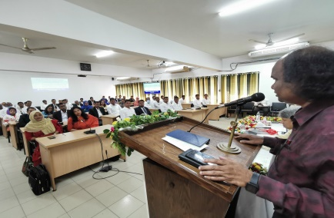
সরকারি কলেজ শিক্ষকগণের (আত্তীকৃত) ১৮৬তম বুনিয়াদি প্রশিক্ষণ কোর্সের উদ্বধোনী অনুষ্ঠানে প্রধান অতিথি হিসেবে উপস্থিত ছিলেন প্রফেসর ড. শাহ মোঃ আমির আলী, পরিচালক, জাতীয় শিক্ষা ব্যবস্থাপনা একাডেমি (নায়েম), ঢাকা। উদ্বধোনী অনুষ্ঠানে সভাপতিত্ব করেন জনাব মোহাঃ আব্দুর রফিক, পরিচালক, বিয়াম ফাউন্ডশন আঞ্চলিক কেন্দ্র, বগুড়া।
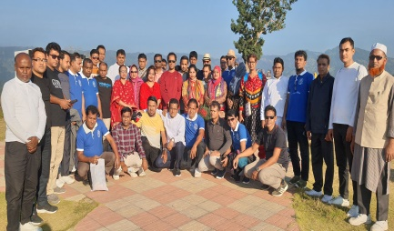

সরকারি কলেজ শিক্ষকগণের (আত্তীকৃত) ১৮৬তম বুনিয়াদি প্রশিক্ষণ কোর্সের শিক্ষা সফরে অংশগ্রহণকারী প্রশিক্ষণার্থীগণের স্থির চিত্র।

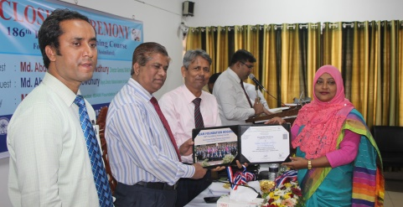
১৮৬তম বুনিয়াদি প্রশিক্ষণ কোর্সের সমাপন ও সনদ বিতরণ অনুষ্ঠানে প্রধান অতিথি হিসেবে উপস্থিত ছিলেন জনাব মোঃ আব্দুল মান্নান, উপপরিচালক, নায়েম, ঢাকা। সমাপনী অনুষ্ঠানে সভাপতিত্ব করেন জনাব মোহাঃ আব্দুর রফিক, পরিচালক, বিয়াম ফাউন্ডশন আঞ্চলিক কেন্দ্র, বগুড়া।

কারিগরি শিক্ষা অধিদপ্তরের ৯ম ও তদুর্দ্ধ গ্রেডভূক্ত শিক্ষক/কর্মকর্তাদের ১৯তম বিভাগীয় বুনিয়াদি প্রশিক্ষণ কোর্সের বুলেটিন-

বিয়াম ফাউন্ডেশন আঞ্চলিক কেন্দ্র, বগুড়ায় কারিগরি শিক্ষা অধিদপ্তরের ৯ম ও তদুর্দ্ধ গ্রেডভূক্ত শিক্ষক/কর্মকর্তাদের ১৯তম বিভাগীয় বুনিয়াদি প্রশিক্ষণ কোর্সটি ০৬ নভেম্বর হতে ০৪ জানুয়ারি ২০২৩খ্রি. তারিখ পর্যন্ত মেয়াদে সমাপ্ত হয়েছে। উক্ত প্রশিক্ষণ কোর্সে 4০ জন শিক্ষক/কর্মকর্তা অংশগ্রহণ করেন।
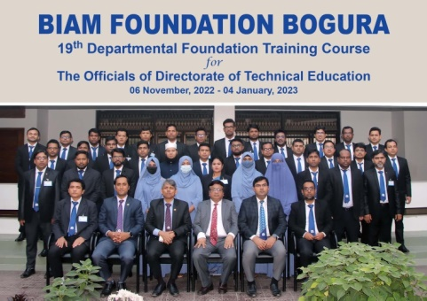

বিয়াম ফাউন্ডেশন এর মহাপরিচালক, জনাব মোঃ আবদুল্লাহ আল হাসান চৌধুরী, কোর্স পরিচালক জনাব মোহাঃ আব্দুর রফিক, সহকারী কোর্স পরিচালক এবং কোর্স সমন্বয়ক এর সাথে কারিগরি শিক্ষা অধিদপ্তরের ৯ম ও তদুর্দ্ধ গ্রেডভূক্ত শিক্ষক/কর্মকর্তাদের ১৯তম বিভাগীয় বুনিয়াদি প্রশিক্ষণ কোর্সের প্রশিক্ষণার্থীবৃন্দ।

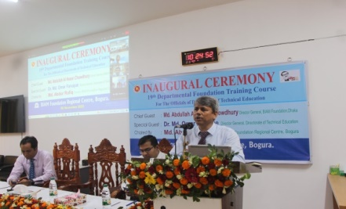
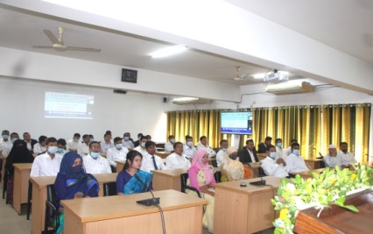
কারিগরি শিক্ষা অধিদপ্তরের ৯ম ও তদুর্দ্ধ গ্রেডভূক্ত শিক্ষক/কর্মকর্তাদের ১৯তম বিভাগীয় বুনিয়াদি প্রশিক্ষণ কোর্সের উদ্বধোনী অনুষ্ঠানে প্রধান অতিথি হিসেবে উপস্থিত ছিলেন জনাব মোঃ আবদুল্লাহ আল হাসান চৌধুরী, মহাপরিচালক, বিয়াম ফাউন্ডেশন, ঢাকা। বিশেষ অতিথি হিসেবে উপস্থিত ছিলেন ড. মোঃ ওমর ফারুক, মহাপরিচালক, কারিগরি শিক্ষা অধিদপ্তর, ঢাকা। উদ্বধোনী অনুষ্ঠানে সভাপতিত্ব করেন জনাব মোহাঃ আব্দুর রফিক, পরিচালক, বিয়াম ফাউন্ডশন আঞ্চলিক কেন্দ্র, বগুড়া।
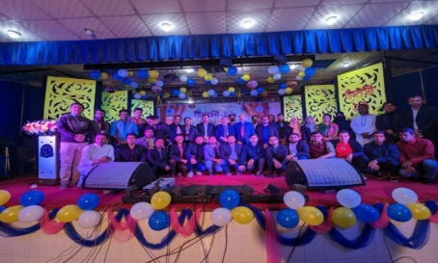

কারিগরি শিক্ষা অধিদপ্তরের ৯ম ও তদুর্দ্ধ গ্রেডভূক্ত শিক্ষক/কর্মকর্তাদের ১৯তম বিভাগীয় বুনিয়াদি কোর্সের সাংস্কৃতিক অনুষ্ঠানে অংশগ্রহণকারী প্রশিক্ষণার্থীগণের স্থির চিত্র।

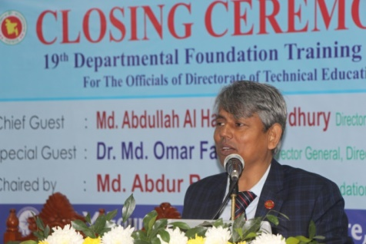
কারিগরি শিক্ষা অধিদপ্তরের ৯ম ও তদুদ্ধ গ্রেডভূক্ত শিক্ষক/কর্মকর্তাদের ১৯তম বিভাগীয় বুনিয়াদি প্রশিক্ষণ কোর্সের সমাপন ও সনদ বিতরণ অনুষ্ঠানে প্রধান অতিথি হিসেবে উপস্থিত ছিলেন জনাব মোঃ আবদুল্লাহ আল হাসান চৌধুরী, মহাপরিচালক, বিয়াম ফাউন্ডেশন, ঢাকা। বিশেষ অতিথি হিসেবে উপস্থিত ছিলেন ড. মোঃ ওমর ফারুক, মহাপরিচালক, কারিগরি শিক্ষা অধিদপ্তর, ঢাকা। সমাপনী অনুষ্ঠানে সভাপতিত্ব করেন জনাব মোহাঃ আব্দুর রফিক, পরিচালক, বিয়াম ফাউন্ডশন আঞ্চলিক কেন্দ্র, বগুড়া।

কারিগরি শিক্ষা অধিদপ্তরের ৯ম ও তদুর্দ্ধ গ্রেডভূক্ত শিক্ষক/কর্মকর্তাদের ২১তম বিভাগীয় বুনিয়াদি প্রশিক্ষণ কোর্সের বুলেটিন-

বিয়াম ফাউন্ডেশন আঞ্চলিক কেন্দ্র, বগুড়ায় কারিগরি শিক্ষা অধিদপ্তরের ৯ম ও তদুর্দ্ধ গ্রেডভূক্ত শিক্ষক/কর্মকর্তাদের ২১তম বিভাগীয় বুনিয়াদি প্রশিক্ষণ কোর্সটি ০৭ জানুয়ারি হতে ০৭ মার্চ ২০২৩খ্রি. তারিখ পর্যন্ত মেয়াদে সমাপ্ত হয়েছে। উক্ত প্রশিক্ষণ কোর্সে 4০ জন শিক্ষক/কর্মকর্তা অংশগ্রহণ করেন।
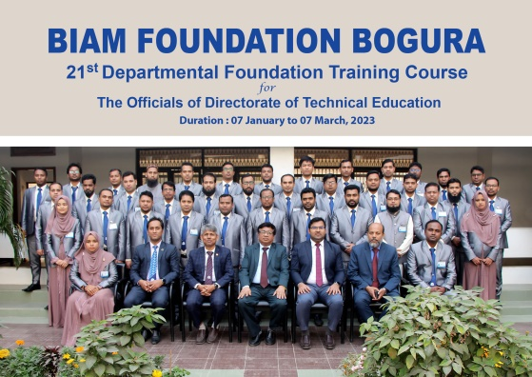

২১তম বিভাগীয় বুনিয়াদি প্রশিক্ষণ কোর্সের গ্রুপ ফটো সেশনে অংশগ্রণ করেন বিয়াম ফাউন্ডেশন-এর মহাপরিচালক জনাব মোঃ আবদুল্লাহ আল হাসান চৌধুরী, কোর্স পরিচালক জনাব মোহাঃ আব্দুর রফিক, সহকারী কোর্স পরিচালক ও কোর্স সমন্বয়ক এবং ২১তম বিভাগীয় বুনিয়াদি প্রশিক্ষণ কোর্সের প্রশিক্ষণার্থীবৃন্দ।

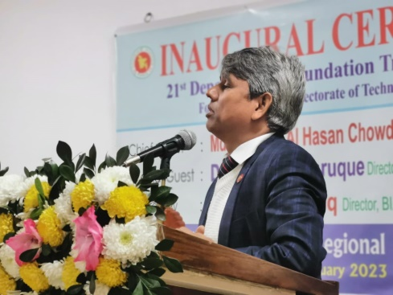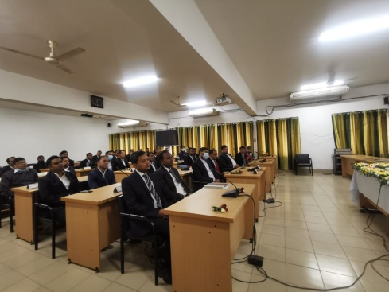

কারিগরি শিক্ষা অধিদপ্তরের ৯ম ও তদুর্দ্ধ গ্রেডভূক্ত শিক্ষক/কর্মকর্তাদের ২১তম বিভাগীয় বুনিয়াদি প্রশিক্ষণ কোর্সের উদ্বধোনী অনুষ্ঠানে প্রধান অতিথি হিসেবে উপস্থিত ছিলেন জনাব মোঃ আবদুল্লাহ আল হাসান চৌধুরী, মহাপরিচালক, বিয়াম ফাউন্ডেশন, ঢাকা। বিশেষ অতিথি হিসেবে উপস্থিত ছিলেন ড. মোঃ ওমর ফারুক, মহাপরিচালক, কারিগরি শিক্ষা অধিদপ্তর, ঢাকা। উদ্বধোনী অনুষ্ঠানে সভাপতিত্ব করেন জনাব মোহাঃ আব্দুর রফিক, পরিচালক, বিয়াম ফাউন্ডশন আঞ্চলিক কেন্দ্র, বগুড়া।

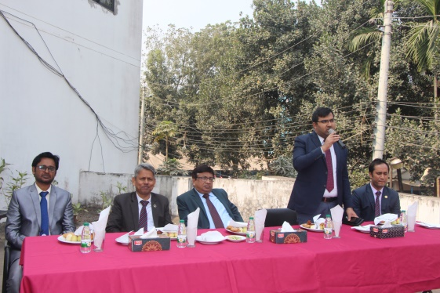

২১তম বিভাগীয় বুনিয়াদি কোর্সের মহপরিচালক মহোদয়ের পক্ষে হতে চা-চক্র অনুষ্ঠানের স্থির চিত্রে বিয়াম ফাউন্ডেশনের মহাপরিচালক মহোদয় ও সিএমটির সদস্যবৃন্দ ।

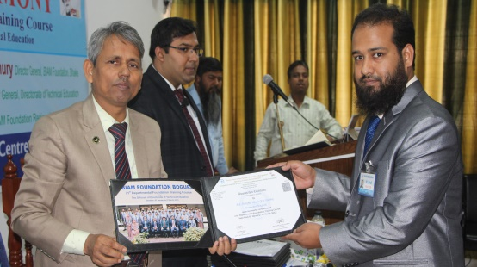
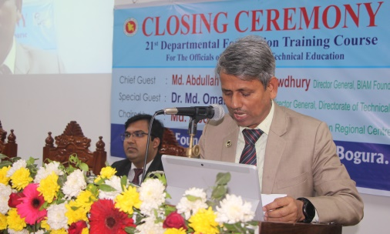

কারিগরি শিক্ষা অধিদপ্তরের ৯ম ও তদুদ্ধ গ্রেডভূক্ত শিক্ষক/কর্মকর্তাদের ২১তম বিভাগীয় বুনিয়াদি প্রশিক্ষণ কোর্সের সমাপন ও সনদ বিতরণ অনুষ্ঠানে প্রধান অতিথি হিসেবে উপস্থিত ছিলেন জনাব মোঃ আবদুল্লাহ আল হাসান চৌধুরী, মহাপরিচালক, বিয়াম ফাউন্ডেশন, ঢাকা। বিশেষ অতিথি হিসেবে উপস্থিত ছিলেন ড. মোঃ ওমর ফারুক, মহাপরিচালক, কারিগরি শিক্ষা অধিদপ্তর, ঢাকা। সমাপনী অনুষ্ঠানে সভাপতিত্ব করেন জনাব মোহাঃ আব্দুর রফিক, পরিচালক, বিয়াম ফাউন্ডশন আঞ্চলিক কেন্দ্র, বগুড়া।

বিসিএস (স্বাস্থ্য) ক্যাডার কর্মকর্তাদের ২৭তম বিশেষ বুনিয়াদি প্রশিক্ষণ কোর্সের বুলেটিন-

বিয়াম ফাউন্ডেশন আঞ্চলিক কেন্দ্র, বগুড়ায় বিসিএস (স্বাস্থ্য) ক্যাডার কর্মকর্তাদের ২ মাস মেয়াদী ২৭তম বিশেষ বুনিয়াদি প্রশিক্ষণ কোর্সটি ২৬ ফেব্রুয়ারি হতে ২৬ এপ্রিল, ২০২৩খ্রি. তারিখ পর্যন্ত মেয়াদে চলমান রয়েছে। উক্ত প্রশিক্ষণ কোর্সে 4০ জন কর্মকর্তা অংশগ্রহণ করেন।

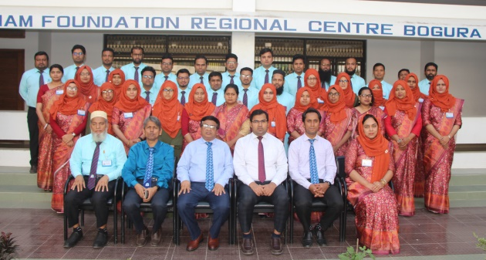

২৭তম বিশেষ বুনিয়াদি প্রশিক্ষণ কোর্সের গ্রুপ ফটো সেশনে অংশগ্রহণ করেন বিয়াম ফাউন্ডেশন-এর মহাপরিচালক জনাব মোঃ আবদুল্লাহ আল হাসান চৌধুরী, কোর্স পরিচালক জনাব মোহাঃ আব্দুর রফিক ও সহকারী কোর্স পরিচালক এবং কোর্স সমন্বয়ক এর সাথে বিসিএস (স্বাস্থ্য) ক্যাডার কর্মকর্তাদের ২৭তম বিশেষ বুনিয়াদি প্রশিক্ষণ কোর্সের প্রশিক্ষণার্থীবৃন্দ।

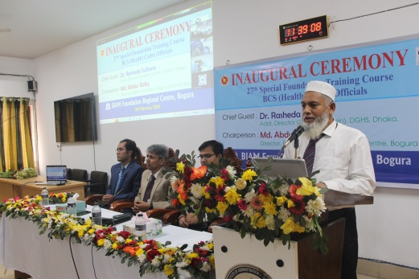

২৭তম বিশেষ বুনিয়াদি প্রশিক্ষণ কোর্সের উদ্বধোনী অনুষ্ঠানে প্রধান অতিথি হিসেবে উপস্থিত ছিলেন ড. রাশেদা সুলতানা, অতিরিক্ত মহাপরিচালক (প্রশাসন), স্বাস্থ্য অধিদপ্তর, মহাখালী, ঢাকা। উদ্বধোনী অনুষ্ঠানে সভাপতিত্ব করেন জনাব মোহাঃ আব্দুর রফিক, পরিচালক, বিয়াম ফাউন্ডশন আঞ্চলিক কেন্দ্র, বগুড়া।

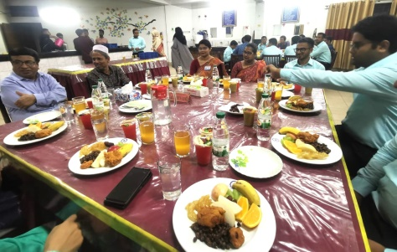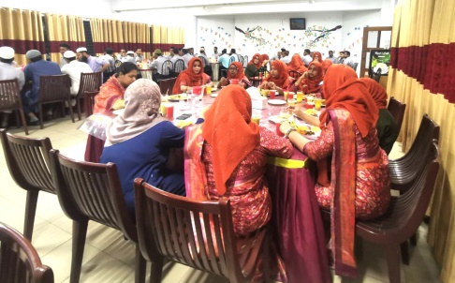

ইফতার অনুষ্ঠানে অংশগ্রহণ করেন বিয়াম ফাউন্ডেশন এর মহাপরিচালক জনাব মোঃ আবদুল্লাহ আল হাসান চৌধুরী, কোর্স পরিচালক জনাব মোহাঃ আব্দুর রফিক, সহকারী কোর্স পরিচালক এবং কোর্স সমন্বয়ক এর সাথে ২৭তম বিশেষ বুনিয়াদি কোর্সের প্রশিক্ষণার্থীবৃন্দ।

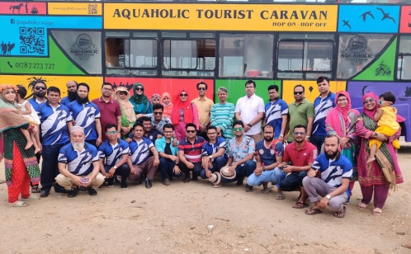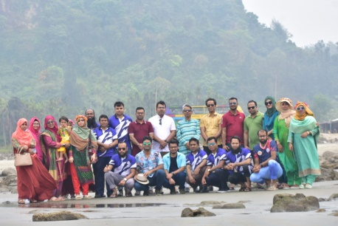

২৭তম বিশেষ বুনিয়াদি কোর্সের প্রশিক্ষণার্থীবৃন্দ ও সিএমটি সদস্যবৃন্দ কক্সবাজার জেলায় শিক্ষা সফর করেন। উক্ত শিক্ষা সফরের স্থির চিত্র।

পাওয়ার গ্রীড কোম্পানী অব বাংলাদেশ লিমিটেড এর উপসহকারী প্রকৌশলী কর্মকর্তাগণের ২০তম বিভাগীয় বুনিয়াদি প্রশিক্ষণ কোর্সের বুলেটিন-

বিয়াম ফাউন্ডেশন আঞ্চলিক কেন্দ্র, বগুড়ায় পাওয়ার গ্রীড কোম্পানী অব বাংলাদেশ লিমিটেড এর উপসহকারী প্রকৌশলী কর্মকর্তাগণের ২০তম বিভাগীয় বুনিয়াদি প্রশিক্ষণ কোর্সটি ২০ মার্চ হতে ১১ মে, ২০২৩খ্রি. তারিখ পর্যন্ত মেয়াদে চলমান রয়েছে। উক্ত প্রশিক্ষণ কোর্সে 4০ জন শিক্ষক/কর্মকর্তা অংশগ্রহণ করেন।

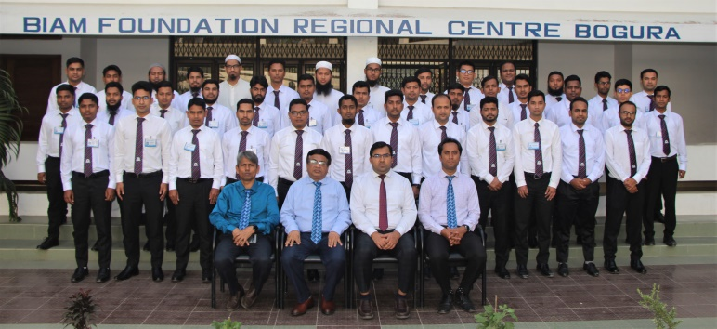

২০তম বিভাগীয় বুনিয়াদি প্রশিক্ষণ কোর্সের গ্রুপ ফটো সেশনে অংশগ্রণ করেন বিয়াম ফাউন্ডেশন-এর মহাপরিচালক, জনাব মোঃ আবদুল্লাহ আল হাসান চৌধুরী, কোর্স পরিচালক জনাব মোহাঃ আব্দুর রফিক, সহকারী কোর্স পরিচালক এবং কোর্স সমন্বয়ক-এর সাথে পাওয়ার গ্রীড কোম্পানী অব বাংলাদেশ লিমিটেড এর উপসহকারী প্রকৌশলী কর্মকর্তাগণের ২০তম বিভাগীয় বুনিয়াদি প্রশিক্ষণ কোর্সের প্রশিক্ষণার্থীবৃন্দ।

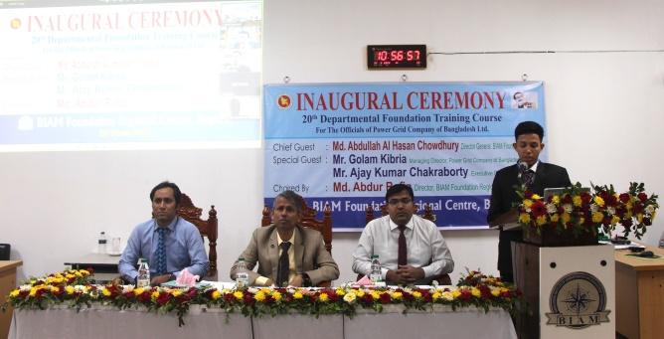

পাওয়ার গ্রীড কোম্পানী অব বাংলাদেশ লিমিটেড এর উপসহকারী প্রকৌশলী কর্মকর্তাগণের ২০তম বিভাগীয় বুনিয়াদি প্রশিক্ষণ কোর্সের উদ্বধোনী অনুষ্ঠানে প্রধান অতিথি হিসেবে উপস্থিত ছিলেন জনাব মোঃ আবদুল্লাহ আল হাসান চৌধুরী, মহাপরিচালক, বিয়াম ফাউন্ডেশন, ঢাকা। বিশেষ অতিথি হিসেবে উপস্থিত ছিলেন জনাব গোলাম কিবরিয়া, ব্যবস্থাপনা পরিলাক, পাওয়ার গ্রীড কোম্পানী অব বাংলাদেশ লিমিটেড, ঢাকা ও জনাব অজয় কুমার চক্রবর্তী, নির্বাহী পরিলাক (এইচআর), পাওয়ার গ্রীড কোম্পানী অব বাংলাদেশ লিমিটেড, ঢাকা । উদ্বধোনী অনুষ্ঠানে সভাপতিত্ব করেন জনাব মোহাঃ আব্দুর রফিক, পরিচালক, বিয়াম ফাউন্ডশন আঞ্চলিক কেন্দ্র, বগুড়া।

কোর্সটি চলমান রয়েছে….

